Паспорт
семейной игры, посвященной Международному женскому дню
«Угадай мелодию»

Игра предназначена для детей старшего дошкольного возраста, но, как показала практика, с ней справляются дети среднего возраста, и с удовольствием играют взрослые. Игра, в виде интерактивной презентации, интересна своей новизной, понятна современным детям. Сравнительно небольшая по объёму игра не переутомляет ребёнка, доставляет массу положительных эмоций.
Цель игры: создание условий для активного вовлечения детей и взрослых в музыкальное искусство, формирование устойчивого интереса к классической, детской и современной музыке.
Правила игры:
В игре принимают участие 2 игрока или 2 команды игроков. Игра состоит из 3 туров.
I тур «Категории»: игроки прослушивают 4 категории музыки по выбору, накапливая баллы. Выбор мелодии предоставляется игрокам, которые угадали мелодию.
II тур «Угадай по описанию»: игроки прослушивают мелодии по выбору, угадывают и набирают очки. Выбор мелодии происходит поочередно.
III тур «Супер-финал»: участвуют игроки, набравшие наибольшее количество баллов по результатам двух туров. Участникам необходимо прослушать семь мелодий, каждая из которых длится 10 секунд, и записать свой ответ на листок. Щелкнув мышкой на красную стрелку, появятся правильные ответы. При совпадении всех ответов игроки становятся победителями игры.
Внимание!
Прослушайте музыкальный фрагмент, нажав на
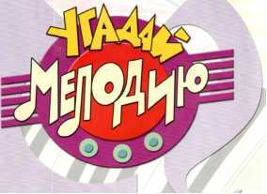
Отгадайте мелодию, затем проверьте себя, щёлкнув мышкой по
Для возврата к выбору мелодии нажмите на значок в левом верхнем углу экрана
Для перехода в следующий тур, нажмите на
Желаем удачи!

